Об утверждении состава и Положения о межведомственной комиссии по оценке и обследованию помещения в целях признания его жилым помещением, жилого помещения пригодным (непригодным) для проживания граждан, многоквартирного дома аварийным и подлежащим сносу или реконструкции, садового дома жилым домом и жилого дома садовым домом

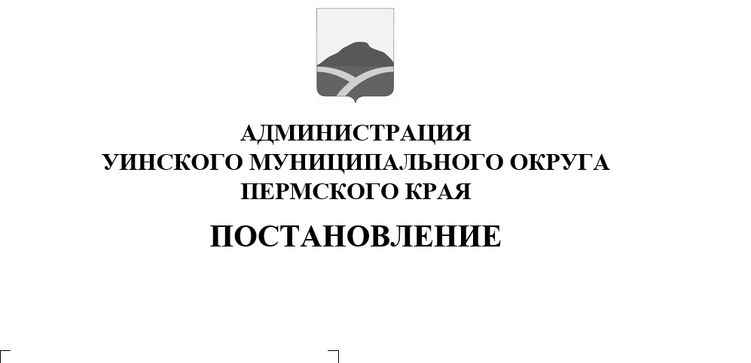
В соответствии с Жилищным кодексом Российской Федерации, Федеральным Законом от 06.10.2003 № 131-ФЗ «Об общих принципах организации местного самоуправления в Российской Федерации» постановлением Правительства Российской Федерации от 28.01.2006 № 47 «Об утверждении Положения о признании помещения жилым помещением, жилого помещения непригодным для проживания, многоквартирного дома аварийным и подлежащим сносу или реконструкции, садового дома ждилым домом и жилого дома садовым домом», Законом Пермского края от 20.06.2019 № 428-ПК «О создании нового муниципального образования Уинский муниципальный округ Пермского края», администрация Уинского муниципального округа

ПОСТАНОВЛЯЕТ:
- Утвердить Положение о межведомственной комиссии по оценке и обследованию помещения в целях признания его жилым помещением, жилого помещения пригодным (непригодным) для проживания граждан, а также многоквартирного дома в целях признания его аварийным и подлежащим сносу или реконструкции, садового дома жилым домом и жилого дома садовым домом (Приложение № 1).
- Утвердить состав межведомственной комиссии по оценке и обследованию помещения в целях признания его жилым помещением, жилого помещения пригодным (непригодным) для проживания граждан, а также многоквартирного дома в целях признания его аварийным и подлежащим сносу или реконструкции садового дома жилым домом и жилого дома садовым домом (приложение № 2).
3. Признать утратившим силу:
Постановление администрации Уинского муниципального округа от 13.03.2020 259-01-03-19 «Об утверждении состава и Положения о межведомственной комиссии по оценке и обследованию помещения в целях признания его жилым помещением, жилого помещения пригодным (непригодным) для проживания граждан, многоквартирного дома аварийным и подлежащим сносу или реконструкции, садового дома жилым домом и жилого дома садовым домом».
4. Настоящее постановление вступает в силу с даты размещения в сетевом издании – официальном сайте администрации Уинского муниципального округа (http://uinsk.ru).
5. Контроль над исполнением настоящего постановления возложить на начальника Управления имущественных и земельных отношений администрации Уинского муниципального округа.

Глава муниципального округа –
глава администрации Уинского
муниципального округа А.Н. Зелёнкин

